Мероприятие «Нетрезвый водитель!»
24.10.2022
Мероприятие «Нетрезвый водитель»

В целях профилактики и пресечения грубых нарушений Правил дорожного движения с 19 15 октября 2022 года до 20 часов 16 октября 2022 года на территории города Москвы пройдет профилактическое мероприятие «Нетрезвый водитель».
ОГИБДД СЗАО обращается ко всем участникам дорожного движения с просьбой не оставаться равнодушными к проблеме нетрезвого вождения, своевременно сообщить в полицию о водителях, которые ведут себя на дороге неадекватно и создают опасность для себя и окружающих. Сотрудники ГИБДД готовы предпринять все оперативные меры реагирования на сообщения о пьяных за рулем.
В очередной раз предупреждаем водителей о последствиях нетрезвого водителя-зачастую такие факты приводят к трагедиям. Не допускайте непоправимых ошибок, если выпили, не садитесь за руль!
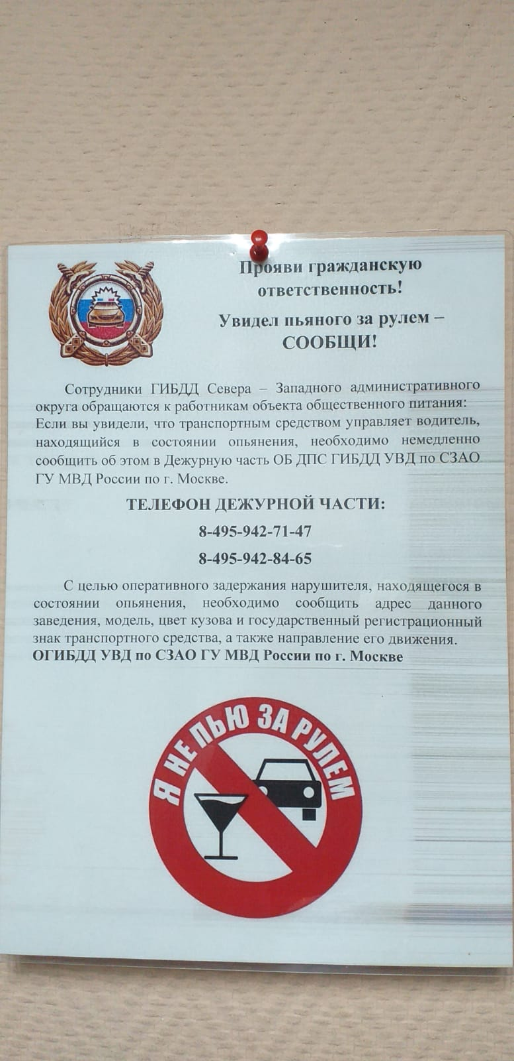

Адрес страницы: http://mitino.mos.ru/presscenter/important/detail/11149155.html
Управа района Митино города Москвы

